Информационная система управления ресурсами медицинских организаций Тюменской области

ПОЛЬЗОВАТЕЛЬСКАЯ ИНСТРУКЦИЯ

РЕАЛИЗАЦИЯ «АРМ эксперта проверяющих организаций»

На 9 листах

г. Тюмень
2025 г.

Оглавление

Пользовательская инструкция 3
1. Формирование запроса 3
2. Работа ответственного специалиста с запросом 5
3. Просмотр и проверка документов экспертизы 7
4. Отправка запроса на доработку 7
5. Завершение работы с запросом 8

Пользовательская инструкция

1. Формирование запроса
Для формирования запроса страховой организации требуется войти в систему под правами «Специалист проверяющих организаций», затем перейти в подсистему «Рабочий стол» и нажать на ссылку «Дополнительные обработки», выбрать обработку «АРМ Эксперта проверяющих организаций» (рис. 1).
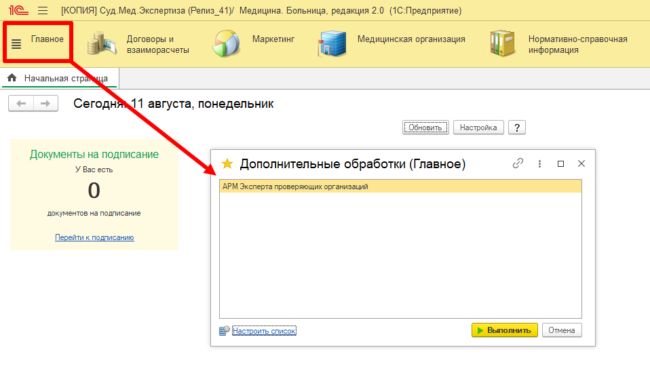
Рисунок 1 – Переход по ссылке «Открыть АРМ Эксперта проверяющих организаций»
Далее откроется форма «АРМ Эксперта проверяющих организаций». Чтобы сформировать запрос необходимо нажать на кнопку «Создать запрос» (рис. 2).
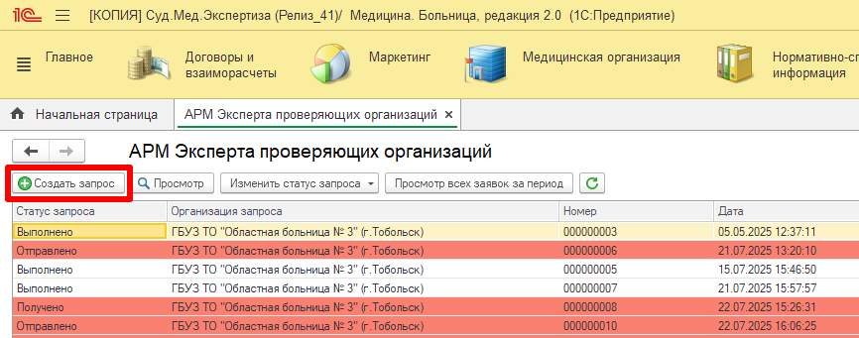
- Рисунок 2 – Создание запроса
Откроется форма для формирования запроса, требуется заполнить поля:
1) Организация для запроса – выбрать МО в которую будет направлен запрос.
2) Период проверки ЭМК – выбрать за какой период необходимо сформировать документы.
3) ФИО Эксперта – подтягивается автоматически из данных пользователя
4) Статус документа – устанавливается автоматически и меняется в зависимости обработки запроса.
5) Срок окончания – установить окончательный срок проверки документов.
6) Тип проверки – установить тип проверки.
После заполнения полей, при необходимости, к запросу есть возможность прикрепить дополнительный документ. Для этого требуется нажать на кнопку «Прикрепить файл к запросу» выбрать файл и нажать на кнопку «Открыть» (Рис. 3).
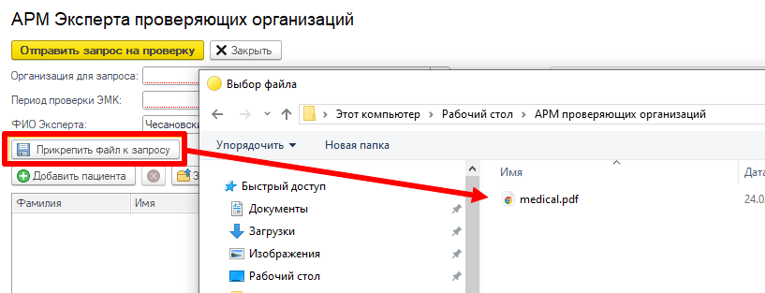
Рисунок 3 – Добавление дополнительного документа
Далее необходимо добавить пациентов, для этого требуется добавить список пациентов. Нажимаем на кнопку «Загрузить из файла» выбрать файл и нажать на кнопку «Открыть» (Рис.4).
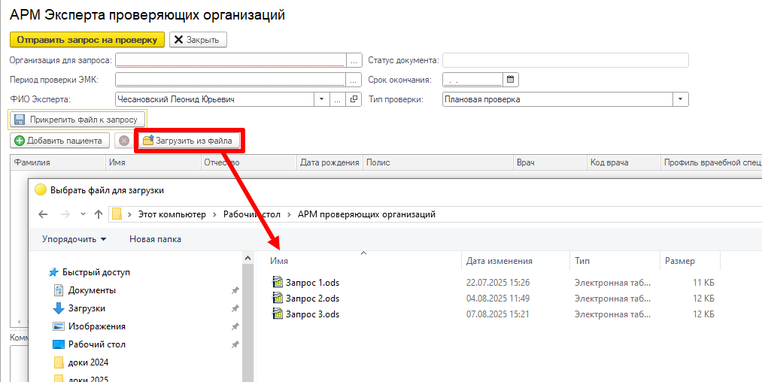
Рисунок 4 – Загрузка списка пациентов
Если требуется внести пациента отдельно от списка в запрос, тогда необходимо нажать на кнопку «Добавить пациента». В нижней части формы в поле комментарий указать дополнительную информацию по запросу и в завершении нажать на кнопку «Отправить запрос на проверку». (Рис.5).
- 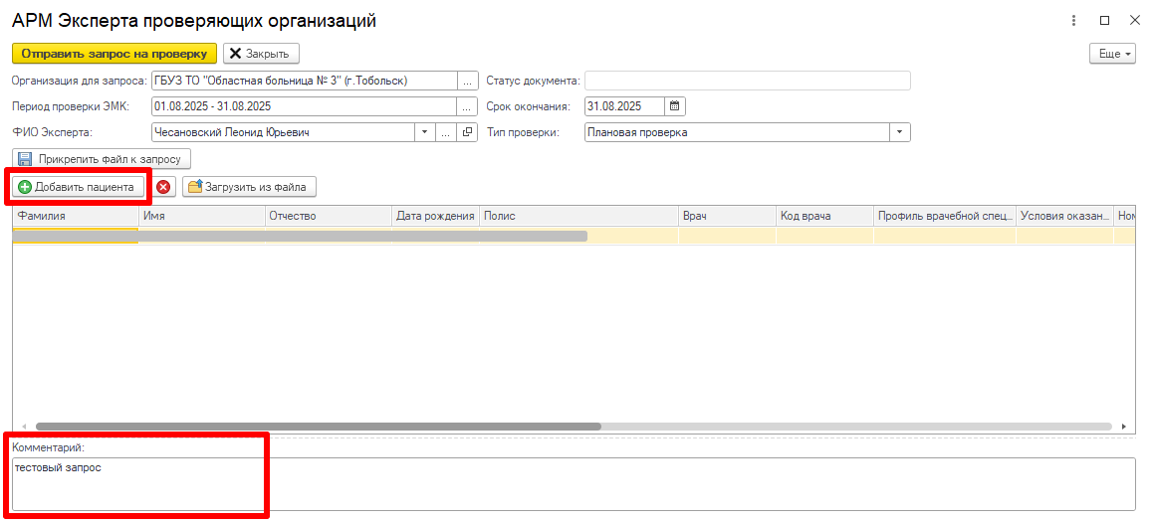
Рисунок 5 – Отправка запроса
Запрос отправлен в МО, установленной в запросе.

2. Работа ответственного специалиста с запросом
Специалисту, отвечающему за формирование документов для запроса, требуется зайти в подсистему «Контроль исполнения» и перейти по ссылке «Обработка запросов от проверяющих организаций» (Рис. 6).
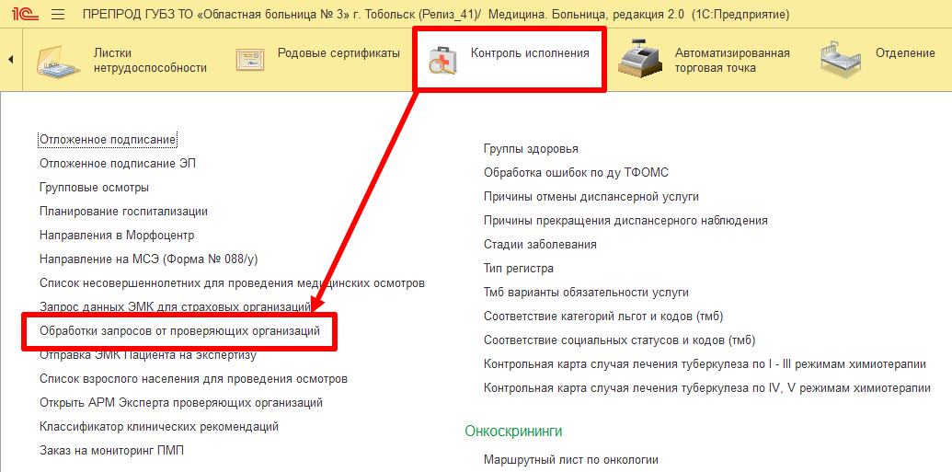
Рисунок 6 – Обработка запросов от проверяющих организаций

В открывшейся обработке отобразиться запрос, который был сформирован и отправлен из АРМ проверяющих организаций (Рис. 7).
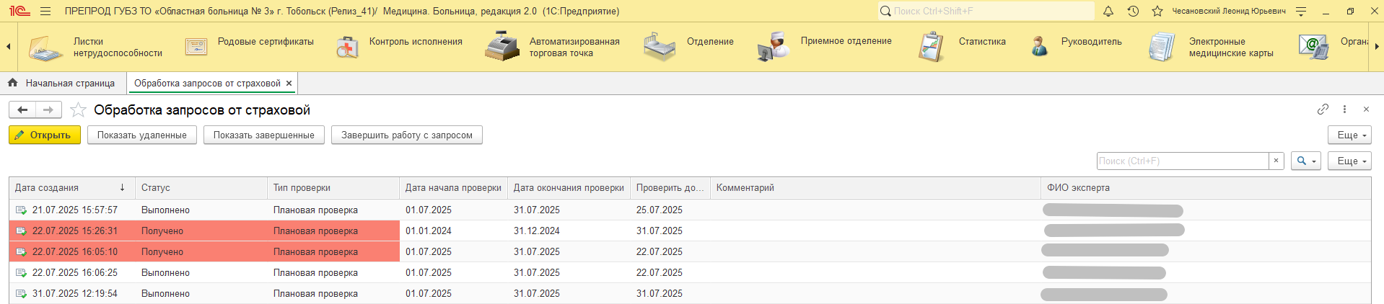
Рисунок 7 – Запрос пришел в МО

Далее требуется перейти по запросу двойным кликом мыши. Чтобы просмотреть специалисту файл, который прикреплен к запросу, следует нажать по гиперссылке «Открыть прикрепленный файл». После ознакомления с вложенным файлом, требуется приложить документы к пациентам. Для этого следует выделить пациента в списке и нажать на кнопку «Документы на экспертизу» (Рис. 8).
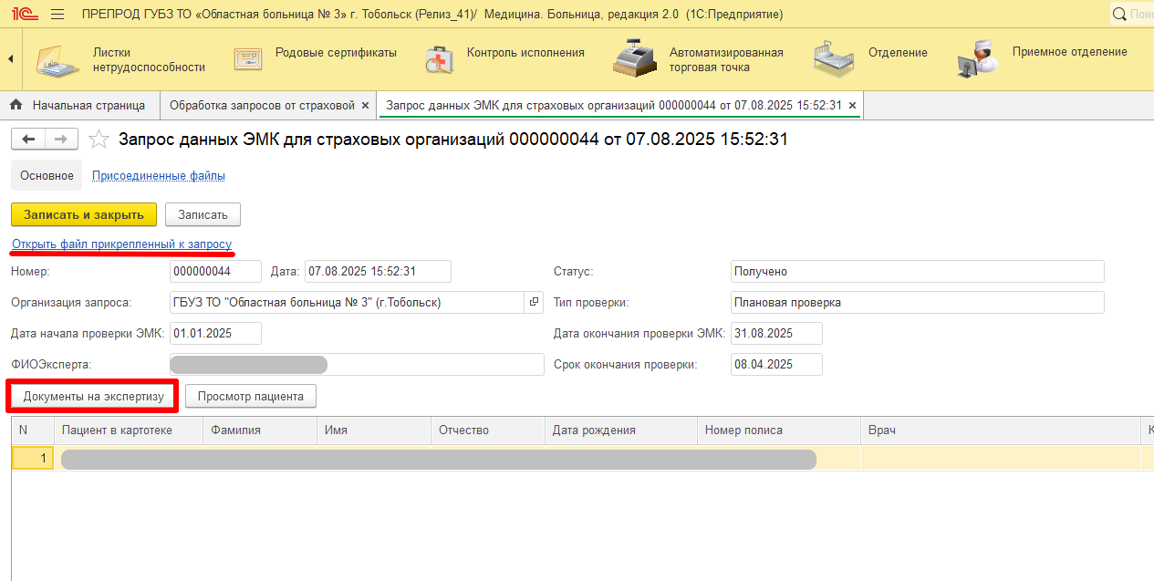
Рисунок 8 – Форма для переноса документов в запрос
В форме будет возможность отбора документов по периоду (не более одного года). Далее требуется отметить галочкой документы и нажать кнопку «Перенести документы». Так же можно добавлять документы, сформированные вне амбулаторного приема. Для этого необходимо перейти на вкладку «Общие документы» и нажать кнопку «Сформировать». После переноса документов есть возможность приложить внешние файлы с диска компьютера для чего надо нажать на кнопку «Прикрепить файл», либо выбрать внешние файлы пациента, ранее прикрепленные к нему в карту, для этого нужно нажать кнопку «Подбор». После заполнения формы необходимо нажать на кнопку «Сохранить выбранные документы» (Рис. 9).

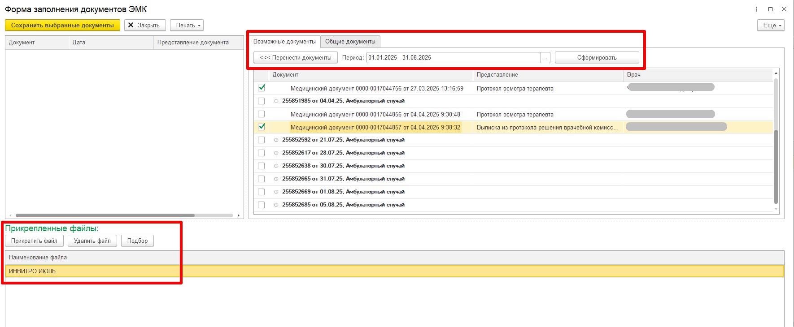
Рисунок 9 – Сформированный пациент в запросе
При работе с запросом в МО статус у запроса изменяется на статус «В работе». Когда все документы по пациентам перенесены в запрос, необходимо нажать на кнопку «Записать и закрыть» на форме «Обработка запросов от проверяющей организации», выделить запрос и нажать на кнопку «Завершить работу с запросом» (Рис. 10).

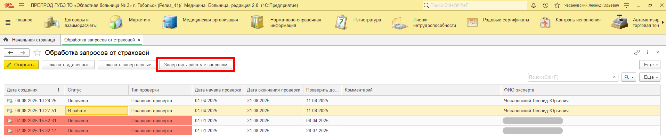Рисунок 10 – Завершение работы с запросом со стороны МО
Запрос отправился проверяющей организации на проверку. Можно перейти в обработку «АРМ Эксперта проверяющих организаций» статус изменился на «Выполнено».

3. Просмотр и проверка документов экспертизы
После отправки запроса на проверку, необходимо перейти в запрос, выделить пациента, и нажать на кнопку «Посмотреть документ экспертизы». Откроется форма для просмотра документов - чтобы просмотреть медицинские карты следует нажать на кнопку «Печать» и выбрать карту (Рис. 11).
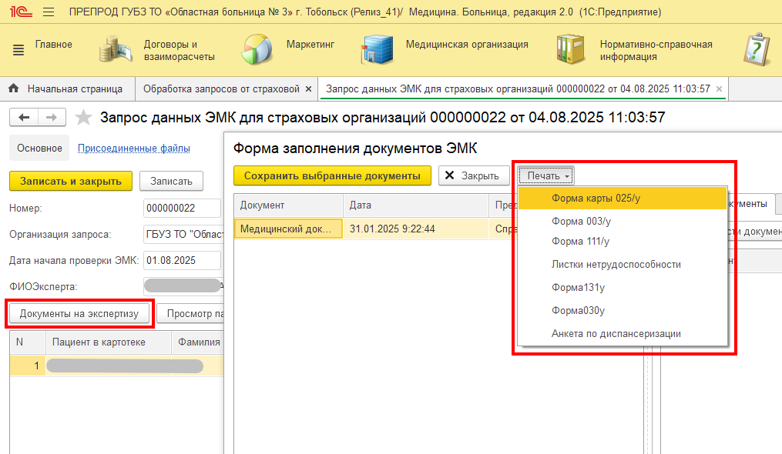
Рисунок 11 – Просмотр документов
После проверки документов требуется сменить статус запроса. Для этого необходимо выделить запрос и нажать на кнопку «Изменить статус запросов», выбрать «Завершить работу с запросом».

4. Отправка запроса на доработку
Если запрос необходимо отправить на доработку, то следует выбрать в выпадающем списке «Вернуть запрос на доработку» (Рис. 12).
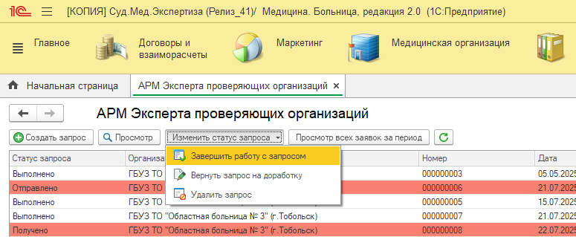
Рисунок 12 – Изменение статуса
При отправке запроса на доработку появится форма с комментарием для уточнения доработок по запросу (Рис. 13). Статус запроса сменится на «Отправлено повторно».
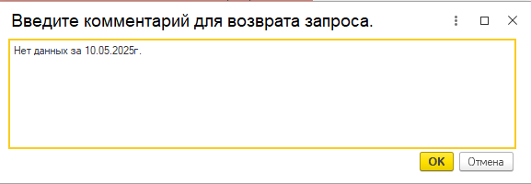
Рисунок 13 – Заполнение поле комментарий
После доработки запроса в МО нажимаем кнопку «Завершить работу с запросом», статус сменится на «Выполнено повторно».

5. Завершение работы с запросом
При завершении запроса проверяющему будет выведен запрос с предложением прикрепить к запросу файл заключения с последующей отправкой его в МО (Рис. 14).
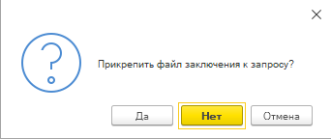
- Рисунок 14 – Запрос на прикрепление файла заключения
При нажатии «Нет» запрос завершится и установиться статус «Выполнено».
При нажатии «Да» откроется окно с выбором файла с локального компьютера в формате pdf», данный файл будет отправлен в МО, статус запроса сменится на «Заключение отправлено». В МО при получении файла заключения статус запроса сменится на «Заключение получено».
В запросе появилась гиперссылка на документ (Рис. 15). Документ можно посмотреть, скачать, распечатать.
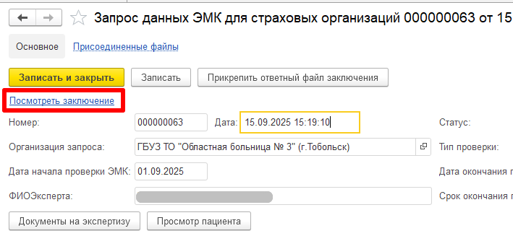
- Рисунок 15 – Гиперссылка на файл заключение
Сотруднику МО после ознакомления с файлом заключения необходимо прикрепить ответный файл, для этого необходимо нажать кнопку «Прикрепить ответный файл заключения» (Рис. 16) и в открытой форме выбрать необходимый документ.
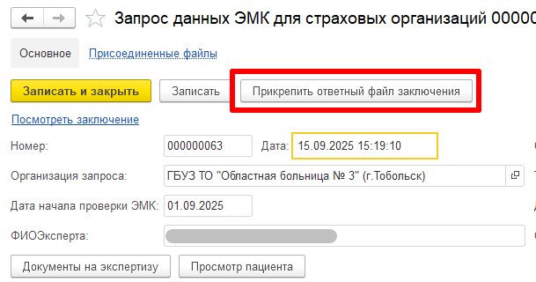
- Рисунок 16 – Прикрепление ответного файла
Данный ответный файл отображается в виде второй гиперссылки (Рис. 17).
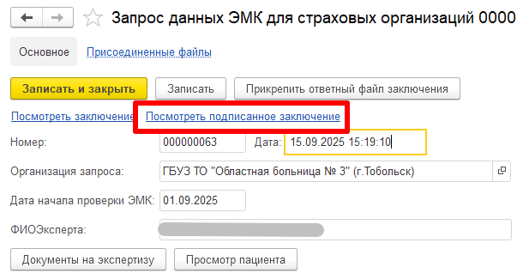
- Рисунок 17 – Прикрепление ответного файла
Статус запроса изменился на «Заключение подписано».

